[1]

UNIVERSIDAD SURCOLOMBIANA

INGENIERÍA ELECTRÓNICA

ELECTRÓNICA INDUSTRIAL

INFORME N° XX

NOMBRE DE LA PRÁCTICA

ESTUDIANTE 1  
XXXXXXXXXX  
ESTUDIANTE 2   
XXXXXXXXXX

SUBGRUPO XX GRUPO XX

***Resumen*—se describe en breve lo que se pretende realizar con la practica de laboratorio y lo que se encontrará durante el desrrollo de este informe (no se incluye teoría).**

***Palabras claves*—son las palabras mas sobresalientes del tema correspondiente**

# OBJETIVOS

* Son los o el descrito en la guía de laboratorio
* No van en mayúscula ni en negrilla

# MARCO TEÓRICO

Hace referencia a un marco teórico básico sobre el tema a tratar en el desarrollo de la práctica

# ELEMENTOS MATERIALES Y EQUIPOS

Se nombran los materiales utilizados

* Resistores de xxkΩ
* Multímetro
* etc

# PROCEDIMIENTO

Se describe el desarrollo de la práctica y se referencian los datos medidos y que son entregados después de la práctica.

# ANÁLISIS DE RESULTADOS

Se comparan los resultados teóricos y practicos y se le da solución al cuestionario (SI LO HAY).

# CONCLUSIONES

Las conclusiones van de acuerdo a los objetivos planteados. Pueden agregar conclusiones personales “pero que sean lógicas y coherentes”.

# REFERENCIAS

Asi se deben realizar las referencias si son libros o artículos

[1] Ronald J. Tocci, (“capitulo 3, 4 y 8”) digitales - sistemas principios y aplicaciones. 10a edición

[2] Wakerly john f. (“capitulo 3, 4 y 5”) Diseño Digital Principios y Practicas 3rd ed.

Para páginas web se referencia como sigue:

[3] disponible en la web: www.teoriadecricuitosDC.com; consultada el dia/mes/año

“EL INFORME SE DEBE PRESENTAR EXACTAMENTE EN ESTE FORMATO. PUEDEN IMPRIMIR POR LOS DOS LADOS DE LA HOJA, INFORME QUE NO CUMPLA CON LO QUE AQUÍ SE ANEXA NO SERÁ CALIFICADO”

“LAS IMÁGENES SIEMPRE DEBEN ESTAR NUMERADAS Y NOMBRADAS DE MANERA CORRECTA Y COHERENTE YA SEA EN EL INFORME O PREINFORME, SI ES NECESARIO; SE MUESTRA UN EJEMPLO A CONTINUACION”

***Figura 1. Circuito amplificador inversor***

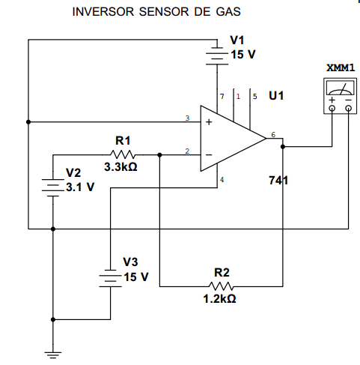

“DE LA MISMA FORMA DEBEN SER NOMBRADAS Y ENUMERADAS LAS TABLAS QUE SEAN NECESARIAS INCLUIR EN EL INFORME O PREINFORME; A CONTINUACIÓN SE MUESTRA UN EJEMPLO”

***Tabla 1. Tabla de verdad para las entradas y salidas del sumador***

| DIGITOS | ENTRADAS | | | | | | | | SALIDAS | | | |
| --- | --- | --- | --- | --- | --- | --- | --- | --- | --- | --- | --- | --- |
| AIKEN | | | | SUMANDO | | | | SUMA | | | |
| # | A3 | A2 | A1 | A0 | B3 | B2 | B1 | B0 | ∑3 | ∑2 | ∑1 | ∑0 |
| 0 | 0 | 0 | 0 | 0 | 0 | 0 | 0 | 0 | 0 | 0 | 0 | 0 |
| 1 | 0 | 0 | 0 | 1 | 0 | 0 | 0 | 0 | 0 | 0 | 0 | 1 |
| 2 | 0 | 0 | 1 | 0 | 0 | 0 | 0 | 0 | 0 | 0 | 1 | 0 |
| 3 | 0 | 0 | 1 | 1 | 0 | 0 | 0 | 0 | 0 | 0 | 1 | 1 |
| 4 | 0 | 1 | 0 | 0 | 0 | 0 | 0 | 0 | 0 | 1 | 0 | 0 |
| 5 | 1 | 0 | 1 | 1 | 1 | 0 | 1 | 0 | 0 | 1 | 0 | 1 |
| 6 | 1 | 1 | 0 | 0 | 1 | 0 | 1 | 0 | 0 | 1 | 1 | 0 |
| 7 | 1 | 1 | 0 | 1 | 1 | 0 | 1 | 0 | 0 | 1 | 1 | 1 |
| 8 | 1 | 1 | 1 | 0 | 1 | 0 | 1 | 0 | 1 | 0 | 0 | 0 |
| 9 | 1 | 1 | 1 | 1 | 1 | 0 | 1 | 0 | 1 | 0 | 0 | 1 |

1.